РАЦИОНАЛЬНЫЙ СПОСОБ РЕШЕНИЯ 15 ЗАДАНИЯ EГЭ ПО МАТЕМАТИКЕ ПРОФИЛЬНОГО УРОВНЯ
НАУЧНО-ИССЛЕДОВАТЕЛЬСКАЯ РАБОТА

Оглавление
- Введение...................................................................................................3
1.1. Цель работы..........................................................................................3
1.2. Задачи....................................................................................................3
- Логарифмические неравенства..............................................................4
- Показательно-степенные неравенства...................................................8
- Задания для самостоятельной работы..................................................12
- Заключение..............................................................................................13
- Список используемой литературы........................................................14

Введение
15 задание ЕГЭ по профильной математике является весьма непростым и оценивается в 2 первичных балла. Обычно это логарифмическое или показательное неравенство, либо система неравенств. Также могут встретиться элементы тригонометрии. Алгоритм решения непростой, в ходе решения постоянно появляются либо лишние корни, либо потеря корней. Многие учащиеся доходят до ответа, но он в итоге не верный, так как где-то что-то забыли или наоборот оставили лишнее. Сегодня мы покажем вам, как можно существенно облегчить и ускорить процесс решения. В этом нам поможет замена исходных выражений на знакосовпадающие. После того, как мы разберем этот способ, я и Женя дадим вам задания для подготовки к ЕГЭ, а стимулом послужит возможность получить оценку за верное решение.
Цель работы: научиться решать логарифмические и показательные неравенства с помощью эффективного способа замены знакосовпадающих выражений.
Задачи:
- Выяснить, что такое знакосовпадающие выражения.
- Научиться решать логарифмические неравенства данным способом.
- Научиться решать показательные неравенства данным способом.

Логарифмические неравенства

Рассмотрим логарифмическое неравенство, часто встречающееся в 15 задании ЕГЭ.
- $\log_{(x+2)}{{(x}^{2}-3x)}<\log_{(x+2)}{(x)}$
Найдём область допустимых значений логарифма – основание больше нуля и не равно единице; логарифмируемое выражение больше нуля.
ОДЗ:$\left\{\begin{aligned}{x^{2}-3x>0 \atop x>0} \\ {x+2>0 \atop x+2≠1}\end{aligned}\right.$x$ϵ\left(3;+∞\right)$
Составим систему неравенств, зависящую от значения основания логарифмов:
$$\left[{\left\{{x+2>1 \atop x^{2}-3x-x<0}\right. \atop \left\{{x+2<1 \atop x^{2}-3x-x>0}\right.}\right.\left[{\left\{{x+2-1>0 \atop x^{2}-3x-x<0}\right. \atop \left\{{x+2-1<0 \atop x^{2}-3x-x>0}\right.}\right.$$
Такая система может быть эквивалентно заменена неравенством:
(x+2-1)($x^{2}-3x-x)<0$
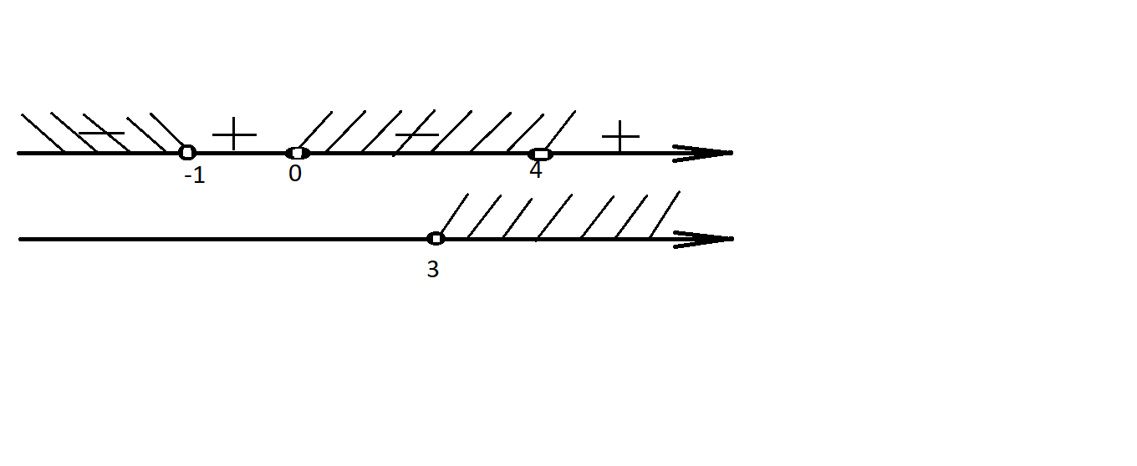
$x\left(x+1\right)$ (x$-4)<0$

ОДЗ:

$$x∈\left(3;4\right)$$
Решая, получаем ответ. Таким образом, мы можем сразу же после неравенства, содержащего разность логарифмов, перейти к интервальному (скобочному) неравенству с учётом ОДЗ.
$\log_{a}{(f\left(x\right))}<\log_{a}{(g\left(x\right))}$ (a-1)($f\left(x\right)-g\left(x\right))<0$
ОДЗ:$\left\{\begin{aligned}{a>0 \atop g(x)>0} \\ {f\left(x\right)>0 \atop a≠1}\end{aligned}\right.$
$$\left[{\left\{{a>1 \atop f\left(x\right)<g\left(x\right)}\right. \atop \left\{{a<1 \atop f\left(x\right)>g\left(x\right)}\right.}\right.$$
Вывод:
$\log_{a}{(f\left(x\right))}-\log_{a}\left(g\left(x\right)\right)<0\underset{⇔}{ОДЗ}$(a-1)($f\left(x\right)-g\left(x\right))<0$

- $\log_{x+1}\left(x^{2}-4x+1\right)>1$
Часто бывает, что в логарифмическом неравенстве встречается число и логарифм.В такой ситуации мы можем представить число в виде логарифма и воспользоваться введённой выше формулой, не забыв про ОДЗ.
ОДЗ:$\left\{\begin{aligned}{x+1>0 \atop x^{2}-4x+1>0} \\ x+1≠1\end{aligned}\right.$x$ϵ\left(-1;2-\sqrt{3}\right)$;$\left(2+\sqrt{3};+∞\right)$
$$\log_{(x+1)}{(x}^{2}-4x+1)>{\log_{(x+1)}{(x+1}})$$
(x+1-1)($x^{2}-4x+1-x-1)$>0
$$\left(x^{2}\right)(x-5)>0$$
В данном случаеОДЗ не влияет на ответ.
x$ϵ\left(5;+∞\right)$
Вывод:
$$\log_{a}{(f\left(x\right))}<n\underset{⇔}{ОДЗ}\left(a-1\right)\left(f\left(x\right)-a^{n}\right)<0$$
ОДЗ:$\left\{\begin{aligned}a>0 \\ {f\left(x\right)>0 \atop a≠1}\end{aligned}\right.$
Разберём похожий пример, чтобы стало понятно, что любое число может быть представлено в виде логарифма для составления рационального неравенства.
- $\log_{5-x}\left(\frac{x+2}{{\left(x-5\right)}^{4}}\right)≥-4$
ОДЗ:$\left\{\begin{aligned}{5-x>0 \atop 5-x≠1} \\ {\frac{x+2}{{\left(x-5\right)}^{4}}>0 \atop x≠5}\end{aligned}\right.$ ОДЗ:$\left\{\begin{aligned}{5-x>0 \atop 5-x≠1} \\ {x+2>0 \atop x≠5}\end{aligned}\right.$
$$\log_{5-x}\left(\frac{x+2}{{\left(x-5\right)}^{4}}\right)≥\log_{5-x}{{\left(5-x\right)}^{-4}}$$
$$\left(5-x-1\right)\left(\frac{x+2}{{\left(x-5\right)}^{4}}-\frac{1}{{\left(5-x\right)}^{4}}\right)≥0$$
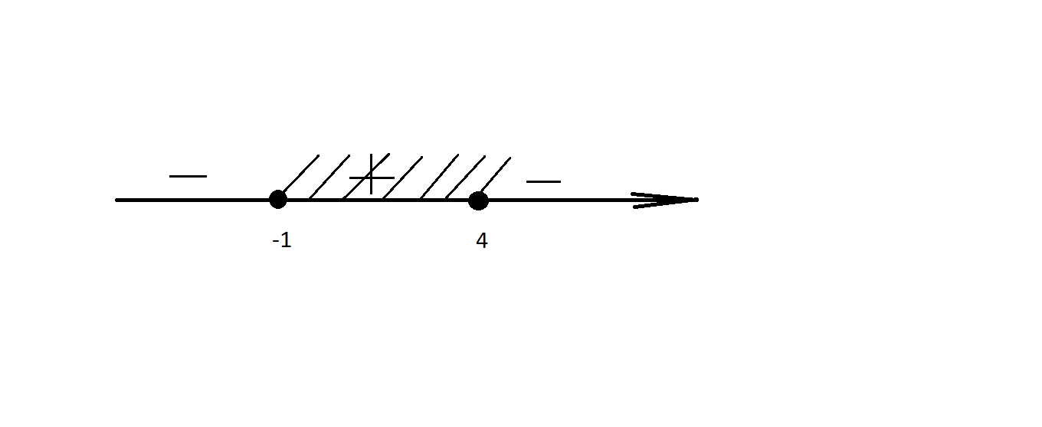
$\left(4-x\right)\left(\frac{x+1}{{\left(x-5\right)}^{4}}\right)≥0$

$$xϵ\left[-1:4)\right.$$

Рассмотрим ещё один часто встречающийся вид логарифмического неравенства:
- $\log_{x}\left(x-2\right)∙\log_{x}\left(x+2\right)≤0$
ОДЗ:$\left\{\begin{aligned}{x-2>0 \atop x+2>0} \\ {x>0 \atop x≠1}\end{aligned}\right.$ОДЗ:$\left\{x-2>0\right.$
Отняв ноль в каждой скобке, мы ничего не поменяем, но сможем воспользоваться рациональной заменой выражения, представляя ноль в виде логарифма.
$$\left(\log_{x}\left(x-2\right)-0\right)\left(\log_{x}\left(x+2\right)-0\right)≤0$$
$$\left(\log_{x}\left(x-2\right)-\log_{x}\left(1\right)\right)\left(\log_{x}\left(x+2\right)-\log_{x}\left(1\right)\right)≤0$$
$$\left(x-1\right)\left(x-2-1\right)\left(x-1\right)\left(x+2-1\right)≤0$$
$${\left(x-1\right)}^{2}\left(x-3\right)\left(x+1\right)≤0$$
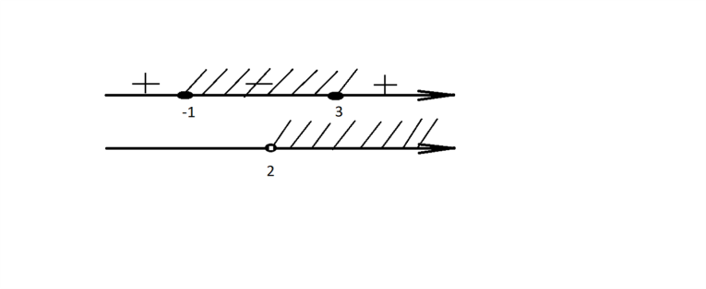
ОДЗ:

$$xϵ(2;\left.3\right]$$
$$Вывод:$$
$$\log_{a}\left(f\left(x\right)\right)∙\log_{a}\left(g\left(x\right)\right)<0\begin{aligned}\underset{⇔}{ОДЗ} \\ \end{aligned}\left(\log_{a}\left(f\left(x\right)\right)-\log_{a}\left(1\right)\right)\left(\log_{a}\left(g\left(x\right)\right)-\log_{a}\left(1\right)\right)<0$$
Показательно-степенные неравенства

Разность степеней по одному и тому же основанию всегда по знаку совпадает с произведением разности показателей этих степеней на отклонение основания степени от единицы:
a^{f}− a^{g}< 0 ⇔ (a − 1)(f − g) < 0
- На месте "<" может быть любой другой знак, но в обеих частях тождества он должен быть одинаковым.
- ОДЗ (область допустимых значений) неравенства: основание должно быть больше нуля и не равным единице: a > 0; a ≠ 1.

Попробуем в этом убедиться на примере двух неравенств.
4^{x} – 4^{y}> 0 (¼)^{x}– (¼)^{y}> 0
ОДЗ соблюдается. Перенесем второе слагаемое в правую часть.
4^{x}> 4^{y} (¼)^{x}> (¼)^{y}
Так как в левом неравенстве основание больше единицы, мы можем заменить его на x > y – знак не меняется. В правом неравенстве основание меньше единицы, значит, знак меняется на противоположный – x < y.
4 > 1 ¼ < 1
x > y x < y

4 – 1 > 0 ¼ – 1 < 0
x – y > 0 x – y < 0
Перемножим отдельно два левых и два правых уравнения:
(4 – 1)(x – y) > 0 (¼ – 1)(x – y) > 0
В обоих случаях выражение будет больше нуля, так как в первом случае оба множителя положительные, а во втором оба отрицательные. Перепишем исходные неравенства и то, что мы получили в конце:
4^{x} – 4^{y}> 0 (¼)^{x}– (¼)^{y}> 0
(4 – 1)(x – y) > 0 (¼ – 1)(x – y) > 0
Как мы видим, знак в обоих случаях не изменился, а выражение заменилось на произведение разности основания и единицы и разности показателей степеней, в чем мы и хотели убедиться.

(x – 1)(2x – 5 – 3x + 4) > 0 ОДЗ: x > 0; x ≠ 1
(x – 1)(–x – 1) > 0
(x – 1)(x + 1) < 0
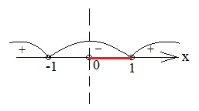
Ответ:

- 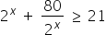
2^{x} = t
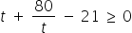
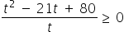
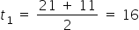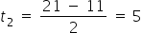
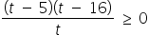
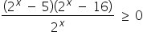
(x – log₂5)(x – 4) ≥ 0
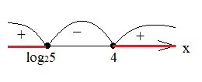
Ответ: .

- 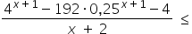⁰
4^{x+1} = t ОДЗ: x ≠ 2
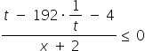
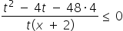
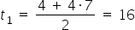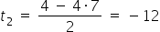
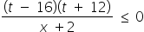
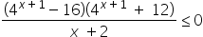
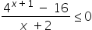
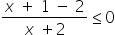
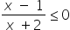
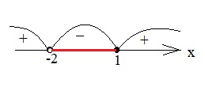
Ответ:

- 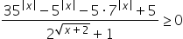
ОДЗ: x ≥ -2
Выражение всегда > 0, поэтому мы можем обе части неравенства домножить на это выражение, не потеряв корней.
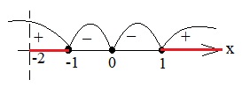
Ответ:
Задания для самостоятельной работы
- $\log_{(x+1)}\left(x-1\right)∙\log_{(x+1)}\left(x+2\right)≤0$
- $\log_{\left(x-3\right)}\left(x^{2}-12x+36\right)≤0$
- ${2log}_{(x+4)}\left(2x+7\right)∙\log_{(4x^{2}+28x+49)}{(2-x)}+\log_{\left(\frac{1}{x+4}\right)}\left(x^{2}-5x+6\right)≥0$
- 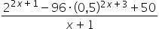^{≤ 0}
- 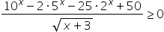

Заключение
Данный способ решения 15 задания ЕГЭ по профильной математике облегчает процесс решения и сокращает время, что немаловажно. Эксперты ЕГЭ знакомы со способом знакосовпадаюащих выражений, поэтому вы можете смело использовать его на экзамене, главное – проверьте, учли ли вы ОДЗ, все ли корни выписали, включены ли нужные точки и другие мелочи, на которых ученики чаще всего допускают ошибки из-за спешки. Ниже представлены основные знакосовпадающие выражения, которые использовались в данной работе, а также можно применять и для других неравенств.

1. a^{f(х)}− a^{g(х)}< 0 ⇔ (a − 1)(f(х)– g(х)) < 0
2. |f(х)| − |g(х)| > 0 ⇔(f(х))²–(g(х))² > 0
3. $\log_{a}{(f\left(x\right))}-\log_{a}\left(g\left(x\right)\right)<0\underset{⇔}{ОДЗ}$(a-1)($f\left(x\right)-g\left(x\right))<0$
4. $\log_{a}{(f\left(x\right))}<n\underset{⇔}{ОДЗ}\left(a-1\right)\left(f\left(x\right)-a^{n}\right)<0$
5. $\log_{a}\left(f\left(x\right)\right)∙\log_{a}\left(g\left(x\right)\right)<0\begin{aligned}\underset{⇔}{ОДЗ} \\ \end{aligned}\left(\log_{a}\left(f\left(x\right)\right)-\log_{a}\left(1\right)\right)\left(\log_{a}\left(g\left(x\right)\right)-\log_{a}\left(1\right)\right)<0$

Список используемой литературы
- В. И. Голубев, В. А. Тарасов "Эффективные пути решения неравенств";
- https://ru.wikipedia.org;
- https://fipi.ru/

